**Moile GunShooting 프리펩 사용법**

**1 . Player**

스크립트 역할(스크립트가 없는 오브젝트는 생략) 및 사용 옵션 설명(옵션은 빨간색)

각 컴포넌트의 연결 객체

**2. MobileUICanvas**

스크립트 역할(스크립트가 없는 오브젝트는 생략) 및 사용 옵션 설명(옵션은 빨간색)

각 컴포넌트의 연결 객체

**3. GameManager**

**4. MemoryPool**

**5. ParsingData**

**6. PlayerMove**

**7. WeaponeCtrl**

**8. Enemy**

**1. PLAYER**

Player 프리펩을 멥에 생성

(기본적으로 Player 프리펩에서 연결 되어 있는 부분은 설정되어 있다, 그 외 다른 오브젝트와 상호작용하는 부분만 연결해주면 된다. 주로 플레이와 관련된 UI 오브젝트와 연결 함)

**CtrlManager**

모바일 조이스틱, 마우스 조작 선택

모바일 선택 시 해당 스크립트를 활성화, 마우스를 비활성화 시키는 방식

**MouseCtrl**

마우스 조작

**MobileCtrl**

모바일 조이스틱 조작

**PlayerCtrl**

Hp, MaxHp – 플레이어의 체력을 설정해준다

Aim UI – 에임의 애니메이션을 호출한다

FirePosTr – 사격 시작 지점

IsDrive – 차량 또는 헬기에 탑승 시 true를 해준다(무기 교체 버튼 비활성화)

CameraRigTr – 1인칭 카메라(플레이어가 바라보는 방향으로 회전 시킴)

DeadCamera - 플레이어의 체력이 0이 되면 활성화 시키면서 쓰러지는 애니메이션을 실행

1인칭으로 카메라가 쓰러지는 애니메이션을 만들었고 그걸 실행 시킴

IsEventPlayer – 이벤트 연출을 할 때 조작 및 체력 등 상황에 맞게 제어를 하기 위한 옵션

MarkerCamTr – 미니멥에 마커를 보여줌(카메라)

각 캐릭터들 밑에 마커를 만들었고, 플레이어 밑에 마커를 바라보도록 만든 카메라

**AniCtrl**

애니메이션 실행 함수를 관리 한다

상황에 맞게 필요한 애니메이션을 호출 시켜 사용

**WeaponeManager**

무기 장착 위치를 관리 한다

사용 무기를 활성화 시키고 미 사용 무기를 비활성화 시킨다

**PlayerUI**

게임에 관련되 UI를 호출하여 출력한다

**HitDmg**

공격을 받으면 HP를 감소

플레이어의 경우(적에게 공격 당하면) 카메라를 흔들어 타격 효과를 준다

**VoicePlay**

캐릭터의 음성을 관리 – 플레이어는 아직 음성 파일이 없다

**FadeOut**

플레이어의 HP가 0이 되면 화면을 어둡게 한다

화면을 천천히 밝게하는 함수도 있다

**MobileCtrl**

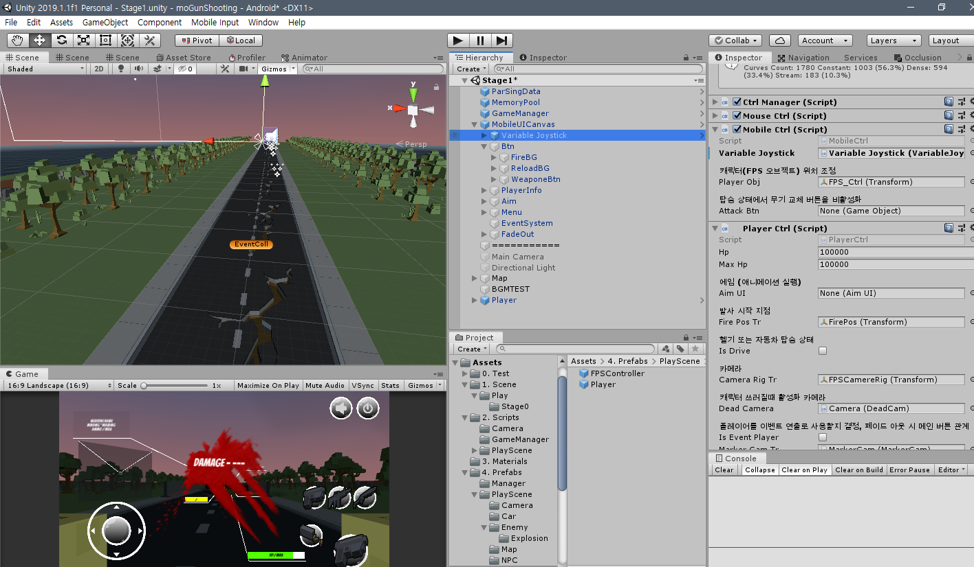

모바일 조이스틱 설정

* 캐릭터의 시야를 조작 한다
* Variable Joystick – MobileUICanvas -> Variable Joystick

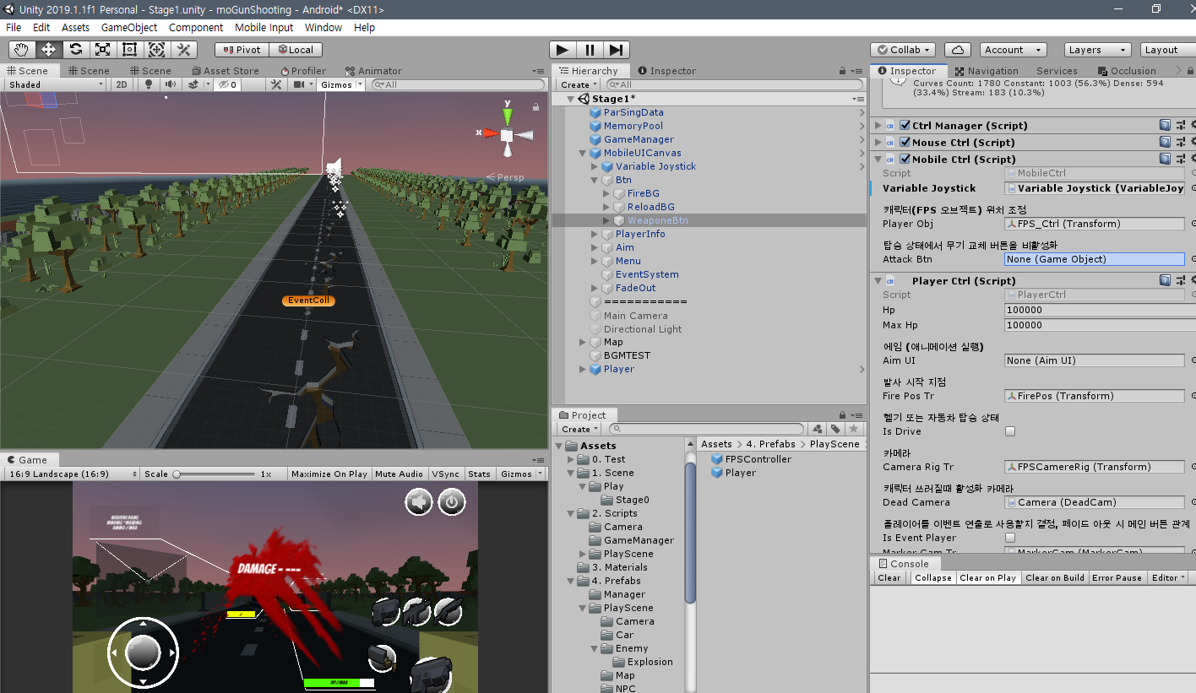

차량 탑승 시 무기 교체 버튼을 비활성화 시킨다.(탑승 무기만 사용)

Attack Btn – MobileUICanvas -> Btn -> WeaponeBtn

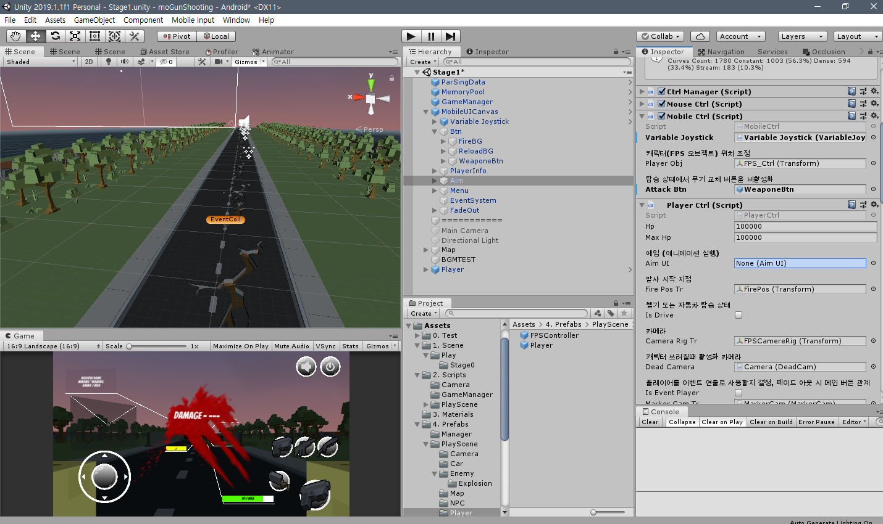

**PlayerCtrl**

플레이어의 조준 애니메이션

* 대기, 사격 시 에임 벌어짐 효과(이동 중 숨겨지는 효과 추가 예정)
* Aim UI – MobileUICanvas -> Aim

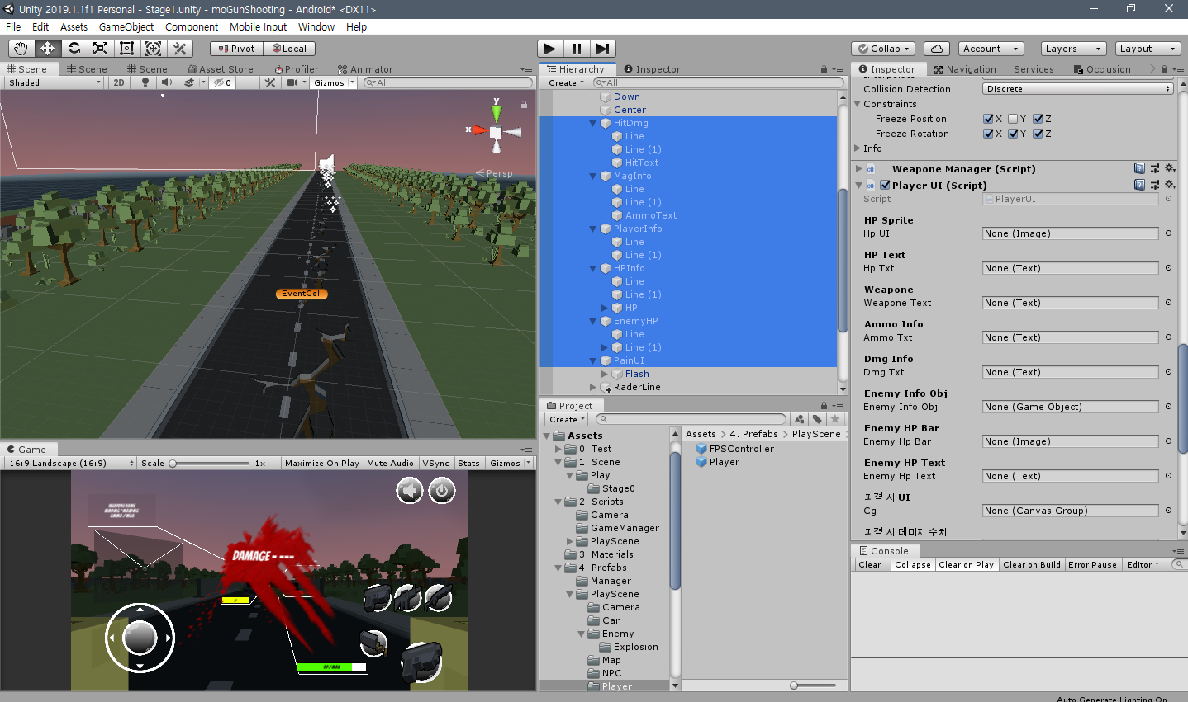

**PlayerUI**

게임에 필요한 정보를 출력해 주는 UI 설정

Hp UI – MobileUICanvas(오브젝트) -> Aim -> HPInfo -> HP ->HPBar

HP Txt - … HP -> HPInfo

Weapone Text (무기 정보 출력)

Weapone Text – MobileUICanvas -> PlayerInfo -> Back -> WeaponeInfo -> WeaponeText

피격 시 UI

cg - MobileUICanvas(오브젝트) -> Aim ->. PainUI->Flash

PainText - …PainUI -> Dmg

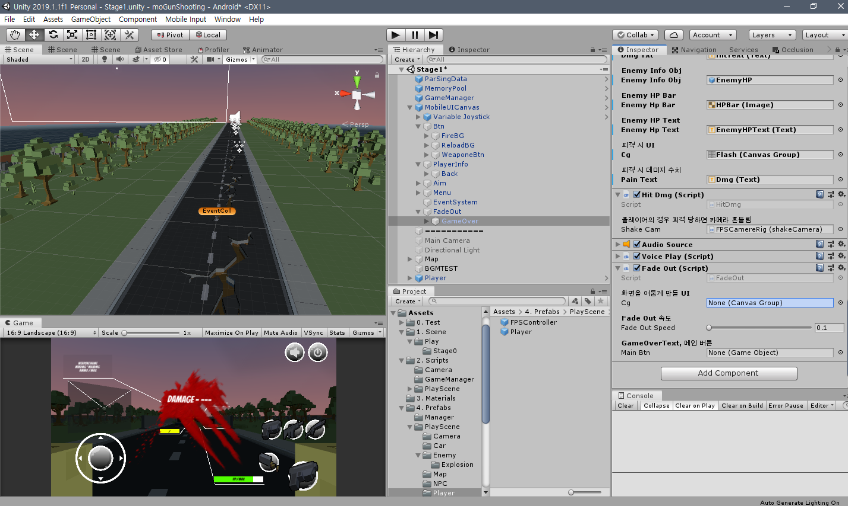

**Fade Out**

* 플레이어가 쓰러지면 화면을 어둡게 한다
* 이벤트로 쓰러질때는 화면만 어두워지고
* 실제 플레이 중 HP가 0이 되면 어두워진 후 메인으로 가는 버튼 활성화
* Cg – MobileUICanvas -> FadeOut -> GameOver
* MainBtn - …GameOver -> MainBtn

**2.** **MobileUICanvas(게임의 정보를 보여주는 UI, 하위 오브젝트에 각 기능의 스크립트가 존재한다)**

스크립트가 있는 것만 정리

나머지는 각 역할을 하는 오브젝트로 다른 곳에서 함수로 제어하여 사용한다

Variable Joystick

Variable Joystick(OBJ) - **Variable Joystick(Scripts)**

모바일 조이스틱 (유니티 에셋)

Btn(OBJ)

무기 교체, 공격, 재장전 등 버튼(스킬?? 또는 수류탄 등 추가 기능 추가 가능)

이벤트 트리거로 함수 호출(이베트 트리거가 없는건 버튼 컴포넌트로 하면 된다)

Menu – **MenuBtnManager(Scripts)**

우측 상단에 메뉴 버튼

Btn(공격, 재장전, 무기 교체) – 공격만 예로 작성

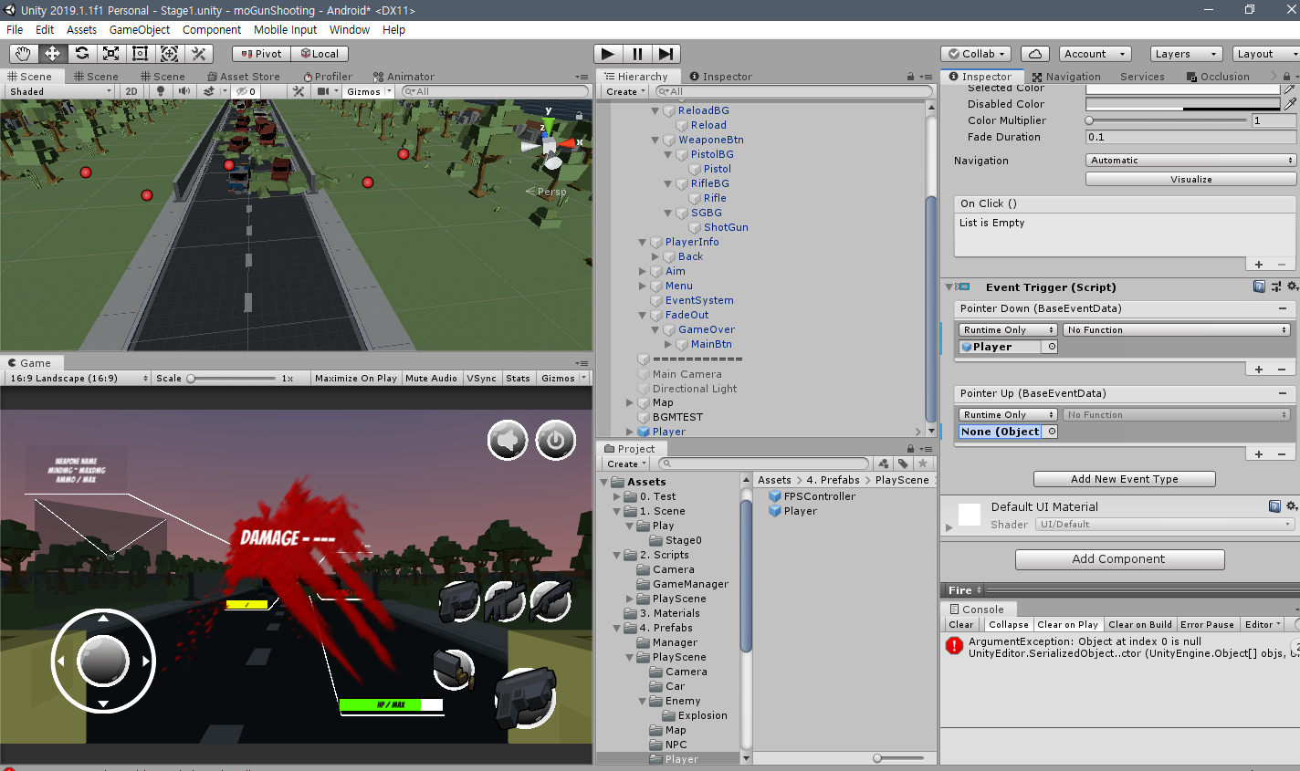

누르는 즉시 반응하도록 버튼 컴포넌트가 아닌 이벤트 트리거에서 호출함

캐릭터의 모바일 조작에 있는 공격 함수를 가져오기 때문에 Player 오브젝트를 연결 시킴

**MenuBtnManager**

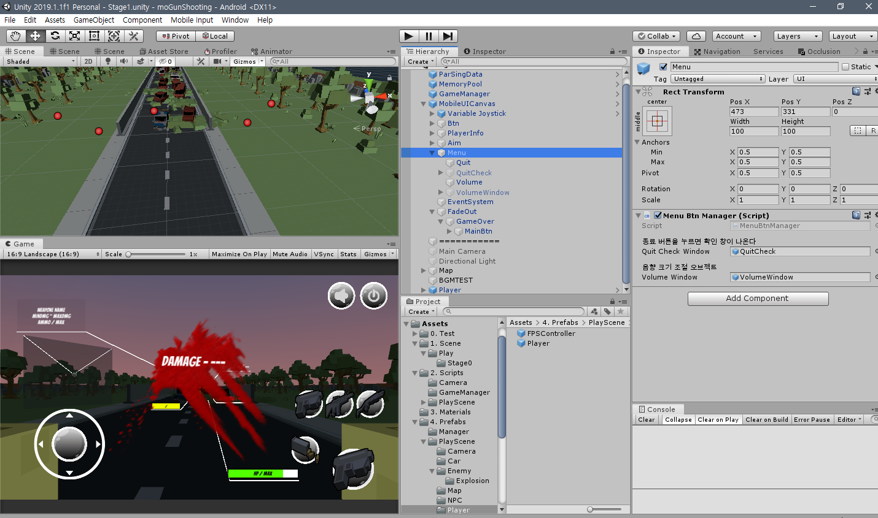

QuitCheckWindow – Menu(OBJ) -> QuitCheck

VolumeWindow – Menu -> VolumeWindow

**3. GameManager**

.GameManager

IsPause – 게임의 정지 상태(모든 캐릭터가 정지)

Volume – 게임의 배경음, 효과음 볼륨을 관리 한다

**4. MemoryPool**

**.**MemoryPool

플링을 사용할 오브젝트를 관리

**5. ParsingData**

무기의 데이터를 파싱하여 리스트를 만든다

각 무기에서 이름으로 검색하여 파일의 데이터를 적용 시킨다

**6. PlayerMove**

**MovePos(Scritps)**

이동 시킬 Pos오브젝트를 만들고 스크립트를 적용시킨다

NextPos – 다음 위치

IsPlayerPos – 이동 좌표가 플레이어의 좌표인지 적의 좌표인지 구분(에디트 기능에 해당 – 플레이어는 파란색 상자, 적은 빨간색 상자로 에디터에 표시 되며, 다음 위치까지 녹색 선으로 가리켜 준다)

IsEvent – 전투 발생(true 이면 적을 생성 시키는 스크립트를 호출한다 (생성 시킬 적의 좌표를 묶어놓은 오브젝트에 있는 스크립트)

MoveSpeed – 다음 위치까지 이동속도를 변경 시켜준다

EnemyArea - 생성 시킬 적의 좌표를 묶어놓은 오브젝트

TagName – 플레이어 외 다른 객체의 감지를 한다

**EndPos(Scripts)**

MovePos는 다음 위치를 넣어 주고 이동 시키는 역할이면

EndPos는 다음 위치가 없고 도착하면 정지 시킨다

IsPlayerPos – 위와 같은 기능

TagName – 위와 같은 기능

**7. WeaponeCtrl**

각 무기에 적용 시킨다

효과음, 파티클 등 관리

**WeaponeCtrl**

WeaponeDataName – 파싱 데이터의 리스트에서 해당 무기의 이름을 검색하여 데이터를 적용 시킨다

Sfx – 무기의 효과음 배열

MuzzleEffect – 사격 이펙트

HitEffectObj – 피격 지점 파티클

(오브젝트 안에 파티클들이 있어 오브젝트로 호출하여 파티클을 배열에 담아 실행 시킨다)

ShakeCam – 사격 시 카메라 흔들림 효과